Документ предоставлен КонсультантПлюс
Приказ комитета государственной охраны объектов культурного наследия Волгоградской обл. от 03.04.2025 N 65-од "Об утверждении предмета охраны объекта культурного наследия регионального значения "Дом пастора", расположенного по адресу (местонахождение): Волгоградская область, Старополтавский район, с. Верхний Еруслан, входящего в состав объекта культурного наследия регионального значения "Верхнеерусланский церковный ансамбль"

КОМИТЕТ ГОСУДАРСТВЕННОЙ ОХРАНЫ ОБЪЕКТОВ
КУЛЬТУРНОГО НАСЛЕДИЯ ВОЛГОГРАДСКОЙ ОБЛАСТИ

ПРИКАЗ
от 3 апреля 2025 г. N 65-од

ОБ УТВЕРЖДЕНИИ ПРЕДМЕТА ОХРАНЫ ОБЪЕКТА КУЛЬТУРНОГО НАСЛЕДИЯ
РЕГИОНАЛЬНОГО ЗНАЧЕНИЯ "ДОМ ПАСТОРА", РАСПОЛОЖЕННОГО
ПО АДРЕСУ (МЕСТОНАХОЖДЕНИЕ): ВОЛГОГРАДСКАЯ ОБЛАСТЬ,
СТАРОПОЛТАВСКИЙ РАЙОН, С. ВЕРХНИЙ ЕРУСЛАН, ВХОДЯЩЕГО
В СОСТАВ ОБЪЕКТА КУЛЬТУРНОГО НАСЛЕДИЯ РЕГИОНАЛЬНОГО ЗНАЧЕНИЯ
"ВЕРХНЕЕРУСЛАНСКИЙ ЦЕРКОВНЫЙ АНСАМБЛЬ"

В соответствии с Федеральным законом от 25 июня 2002 г. N 73-ФЗ "Об объектах культурного наследия (памятниках истории и культуры) народов Российской Федерации", Порядком определения предмета охраны объекта культурного наследия, включенного в единый государственный реестр объектов культурного наследия (памятников истории и культуры) народов Российской Федерации в соответствии со статьей 64 Федерального закона от 25 июня 2002 г. N 73-ФЗ "Об объектах культурного наследия (памятниках истории и культуры) народов Российской Федерации", утвержденным приказом Министерства культуры Российской Федерации от 13 января 2016 г. N 28, Положением о комитете государственной охраны объектов культурного наследия Волгоградской области, утвержденным постановлением Администрации Волгоградской области от 19 декабря 2016 г. N 697-п, приказываю:
1. Утвердить прилагаемый предмет охраны объекта культурного наследия регионального значения "Дом пастора", расположенного по адресу (местонахождение): Волгоградская область, Старополтавский район, с. Верхний Еруслан, входящего в состав объекта культурного наследия регионального значения "Верхнеерусланский церковный ансамбль".
2. Настоящий приказ вступает в силу со дня его подписания.

Председатель комитета
А.Ю.БАЖЕНОВ

Утвержден
приказом
комитета государственной
охраны объектов
культурного наследия
Волгоградской области
от 03 апреля 2025 г. N 65-од

ПРЕДМЕТ ОХРАНЫ ОБЪЕКТА КУЛЬТУРНОГО НАСЛЕДИЯ РЕГИОНАЛЬНОГО
ЗНАЧЕНИЯ "ДОМ ПАСТОРА", РАСПОЛОЖЕННОГО ПО АДРЕСУ
(МЕСТОНАХОЖДЕНИЕ): ВОЛГОГРАДСКАЯ ОБЛАСТЬ, СТАРОПОЛТАВСКИЙ
РАЙОН, С. ВЕРХНИЙ ЕРУСЛАН, ВХОДЯЩЕГО В СОСТАВ ОБЪЕКТА
КУЛЬТУРНОГО НАСЛЕДИЯ РЕГИОНАЛЬНОГО ЗНАЧЕНИЯ
"ВЕРХНЕЕРУСЛАНСКИЙ ЦЕРКОВНЫЙ АНСАМБЛЬ" <1>

--------------------------------
<1> Адрес (местонахождение) и наименование объекта культурного наследия указаны в соответствии с актом федерального органа охраны объектов культурного наследия о регистрации объекта культурного наследия в Едином государственном реестре объектов культурного наследия (памятников истории и культуры) народов Российской Федерации.

Предметом охраны объекта культурного наследия регионального значения "Дом пастора", расположенного по адресу (местонахождение): Волгоградская область, Старополтавский район, с. Верхний Еруслан, входящего в состав объекта культурного наследия регионального значения "Верхнеерусланский церковный ансамбль", являются:

N п/п | Элементы предмета охраны | Описание элемента предмета охраны | Иллюстрации
1. | Местоположение и градостроительные характеристики | здание расположено в с. Верхний Еруслан Старополтавского района Волгоградской области | 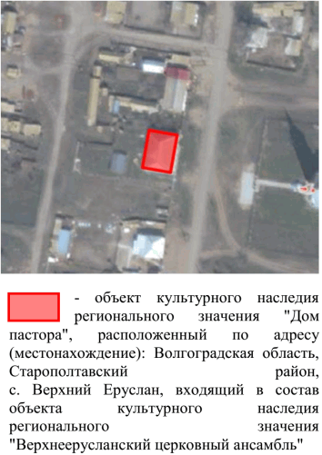
2. | Объемно-пространственная композиция здания | прямоугольное в плане одноэтажное здание | 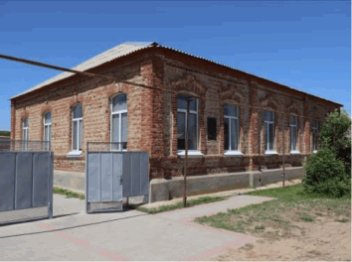
3. | Композиционное и архитектурно-художественное оформление восточного (главного) фасада | характер, ритм и размер вертикального и горизонтального членения фасада, его декоративное убранство, включающее следующие элементы:  - цоколь;  - угловые и рядовые лопатки;  - подоконная тяга;  - оконные проемы с лучковыми перемычками, замковым камнем, фигурными сандриками и наличниками со свесами;  - тяга;  - венчающий карниз | 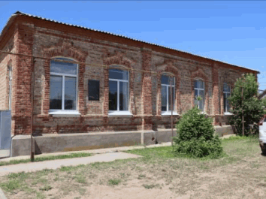  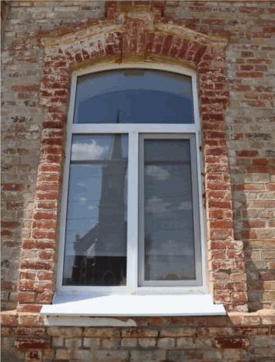  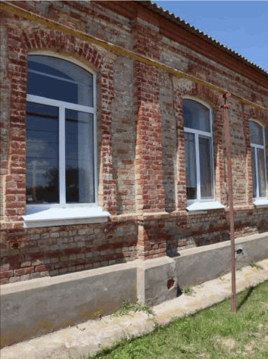
4. | Композиционное и архитектурно-художественное оформление южного (бокового) фасада | характер, ритм и размер вертикального и горизонтального членения фасада, его декоративное убранство, включающее следующие элементы:  - цоколь;  - угловые лопатки;  - подоконная тяга;  - оконные проемы с лучковыми перемычками и замковым камнем;  - тяга;  - венчающий карниз | 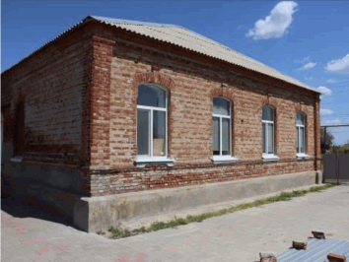  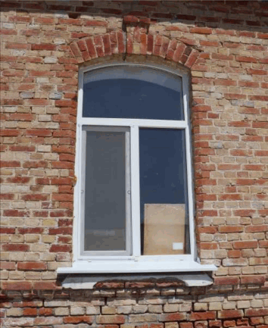
5. | Композиционное и архитектурно-художественное оформление западного (дворового) фасада | характер, ритм и размер вертикального и горизонтального членения фасада, его декоративное убранство, включающее следующие элементы:  - цоколь;  - угловые лопатки;  - подоконная тяга;  - дверной проем;  - оконные проемы с лучковыми перемычками и замковым камнем;  - тяга;  - венчающий карниз | 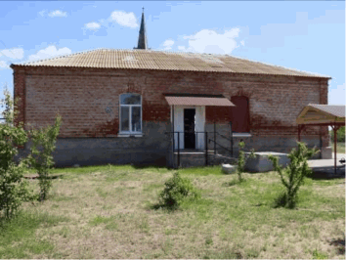  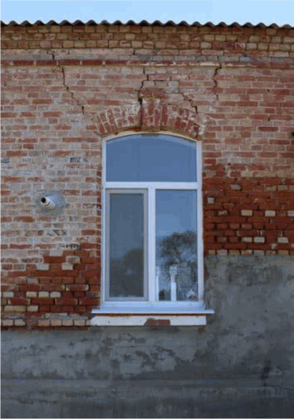
6. | Композиционное и архитектурно-художественное оформление северного (бокового) фасада | характер, ритм и размер вертикального и горизонтального членения фасада,  его декоративное убранство, включающее следующие элементы:  - цоколь;  - угловые лопатки;  - подоконная тяга;  - оконные проемы с лучковыми перемычками и замковым камнем;  - тяга;  - венчающий карниз | 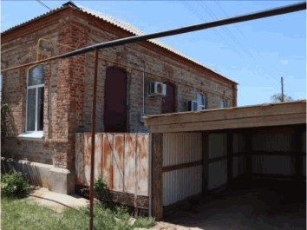  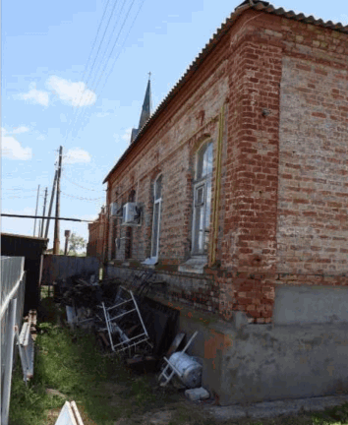  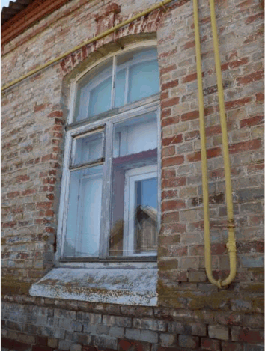
7. | Материалы и характер обработки фасадов | кирпичная кладка стен (керамический кирпич)
8. | Конструктивные элементы здания | несущие конструкции: фундамент, капитальные стены

